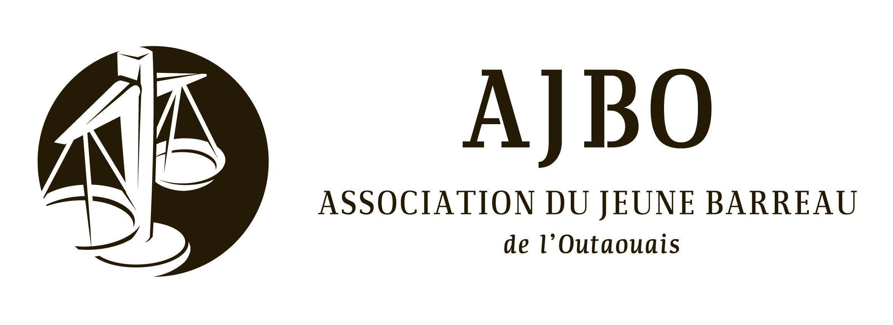

AVIS D’ÉLECTIONS

À tous les membres de l’Association du Jeune Barreau de l’Outaouais.

Prenez avis que des élections auront lieu afin de combler les postes suivants au sein de l’Exécutif de l’Association du Jeune Barreau de l’Outaouais.

- Un poste de président(e);
- Deux (2) postes de conseillers(ères).

Les élections se tiendront virtuellement le lundi 11 mai 2026 à 12h30, lors de l’Assemblée annuelle de l’Association du Jeune Barreau de l’Outaouais.

Tout membre qui désire poser sa candidature doit en aviser par écrit la présidente d’élection au plus tard le 30 avril 2026, en lui faisant parvenir sa candidature, par courriel.

À titre de rappel, l’article 59 du Règlement de l’AJBO prévoit que :

«Seuls les membres ayant déjà siégé sur le Conseil de l’Association pendant un mandat complet peuvent être candidats au poste de président.»

Chaque candidature doit être appuyée par au moins deux (2) membres de l’Association du Jeune Barreau de l’Outaouais et comporter les indications suivantes :

- Le poste convoité (le candidat ne peut être proposé à plus d’un poste);
- La signature du candidat proposé;
- La signature de deux (2) membres de l’Association du Jeune Barreau de l’Outaouais;

Toute candidature qui ne respecte pas les conditions ci-haut énumérées sera rejetée par la présidente d’élection.

Le bulletin de mise en candidature doit être transmis au plus tard le 30 avril 2026 à
Me Daphné Gauthier, Présidente d’élection
Par courriel : d.gauthier@avocat.ca

